# 做城管先锋，为党旗增辉城市管理

# 综合行政执法局“迎七一庆祝建党103周年”系列活动

为隆重庆祝中国共产党成立103周年，进一步认真贯彻落实习近平新时代中国特色社会主义思想，城市管理综合行政执法局党支部紧紧围绕加强党纪学习教育主线，7月1日在广大党员中组织开展形式多样、主题鲜明、广泛参与的庆“七一”做城管先锋，为党旗增辉“五个一”主题党日系列活动，激励广大党员干部始终保持初心，恪尽职守、踏实履职，奋力进取。

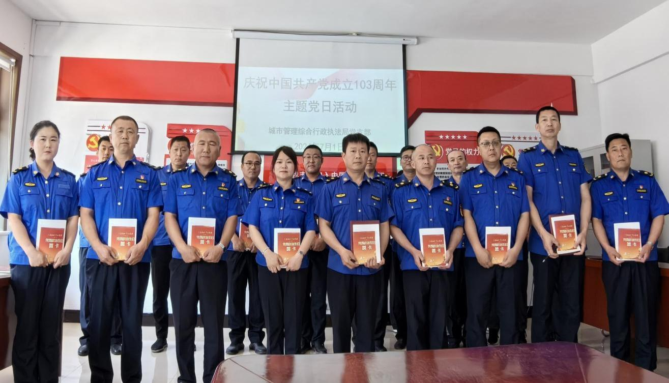

**开展一次“支部书记讲党课”活动。**

为扎实开展党纪学习教育，积极引导党员干部学纪、知纪、明纪、守纪，在中国共产党成立103周年来临之际，城市管理综合行政执法局支部书记、局长陈暴鸿以“把握主旨要义,先学先悟、深学细悟，推动党纪学习教育走深走实”为题，带头讲好纪律党课，重点解决对党的纪律建设重要性认识不足、理解领会不深的问题，为全体党员干部讲授专题党课。

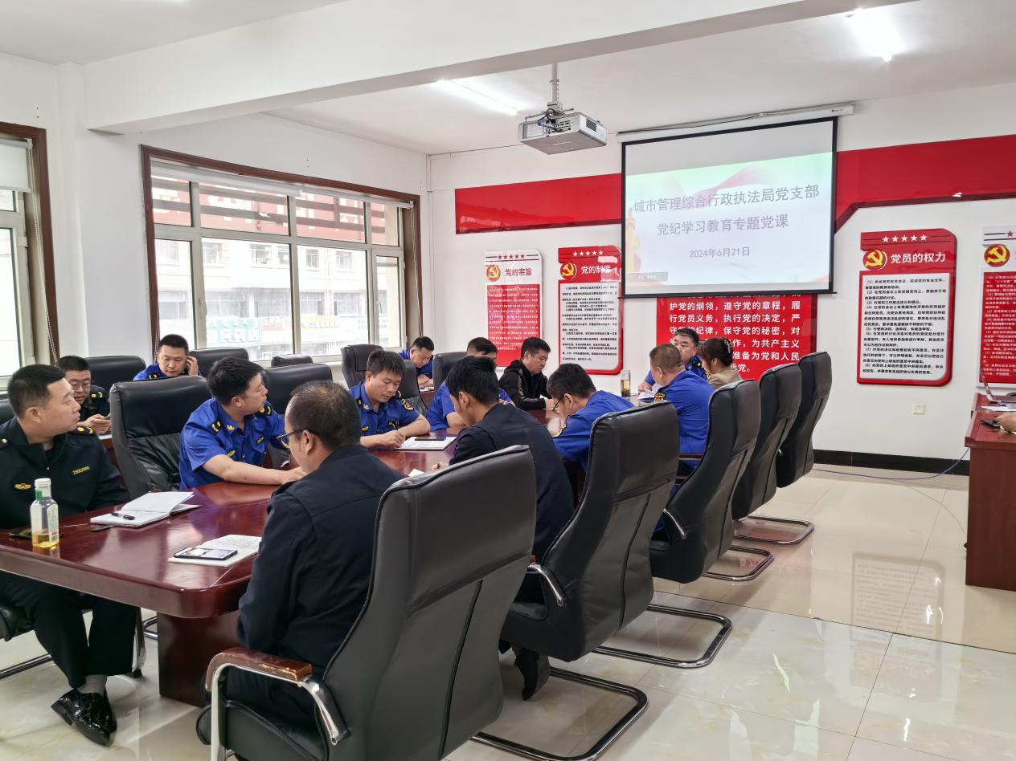

**开展一次“重温入党誓词”活动。**

面对鲜红的党旗，全体党员举起右拳，神情庄重，庄严宣誓：“我志愿加入中国共产党，拥护党的纲领，遵守党的章程，履行党的义务，执行党的决定，严守党的纪律，保守党的秘密，对党忠诚，积极工作，为共产主义奋斗终身，随时准备为党和人民牺牲一切，永不叛党”。铿锵有力、掷地有声的誓词再次点燃了大家爱党、忠诚、敬业、奉献的激情。充满仪式感的“生日”，让全体党员收获组织的关怀和温暖，接受一次难忘的党性教育。

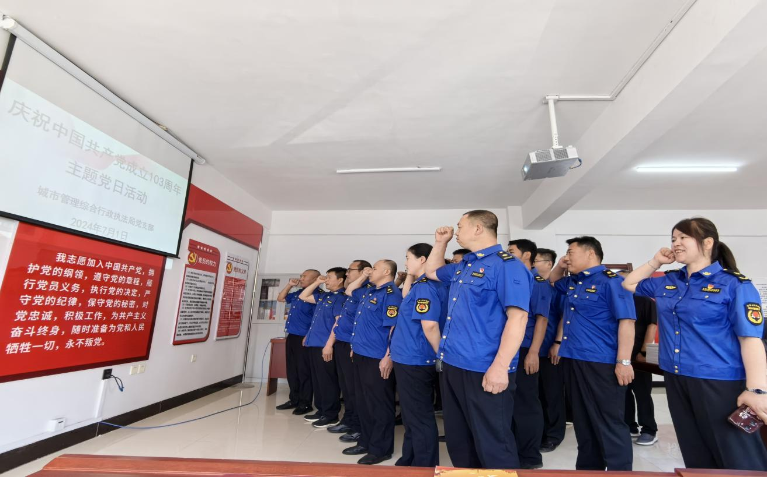**开展一次“赠送红色书籍”活动。**

为深入贯彻落实党的教育方针，增强党员的党性修养和理想信念，推动党内政治文化建设，7月1日，城市管理综合行政执法局党支部开展“赠送红色书籍，筑牢红色阵地”活动。通过赠送红色书籍，引导党员及群众深入学习党的历史、理论和优良传统，筑牢红色思想阵地，有利于党员同志学习并掌握党的路线方针政策和国家法律法规，不断提高政治素养和服务本领，进一步增强党员的责任感和使命感及群众的认同感。

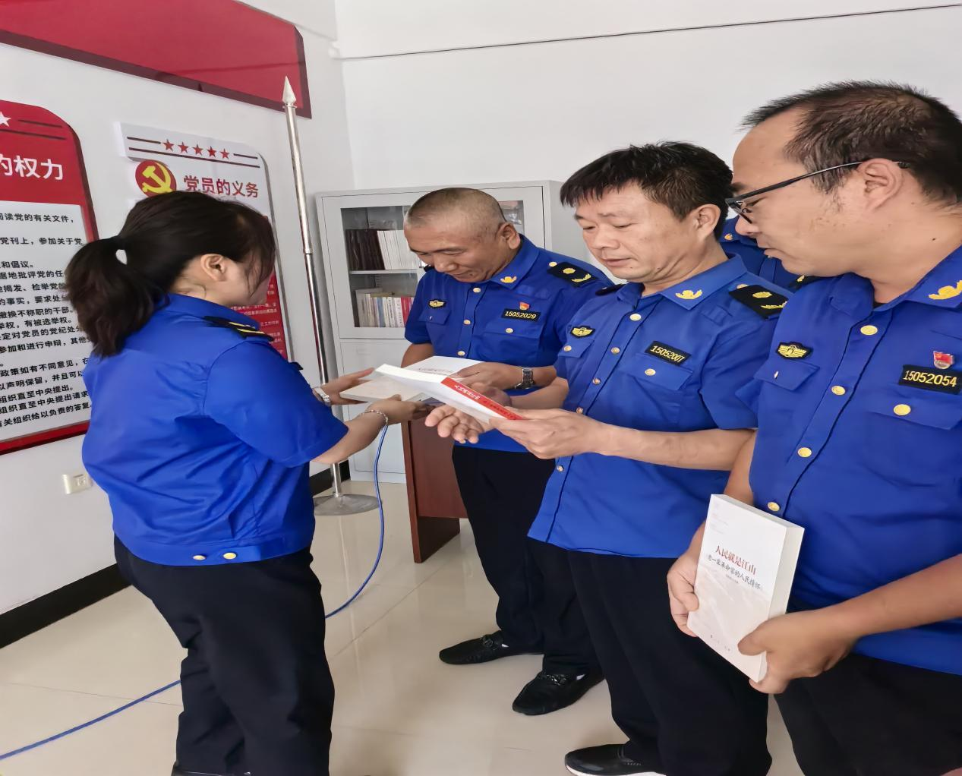

**开展一次过“政治生日”活动。**

在党员过“政治生日”当天，以党支部名义在党员“政治生日”活动现场向党员赠送“政治生日”贺卡等。通过集中过“政治生日”，引导党员回忆党组织对自身的培养历程，强化党员宗旨意识，做到不忘入党初心、铭记铮铮誓言，提升党员身份的光荣感、责任感和使命感。

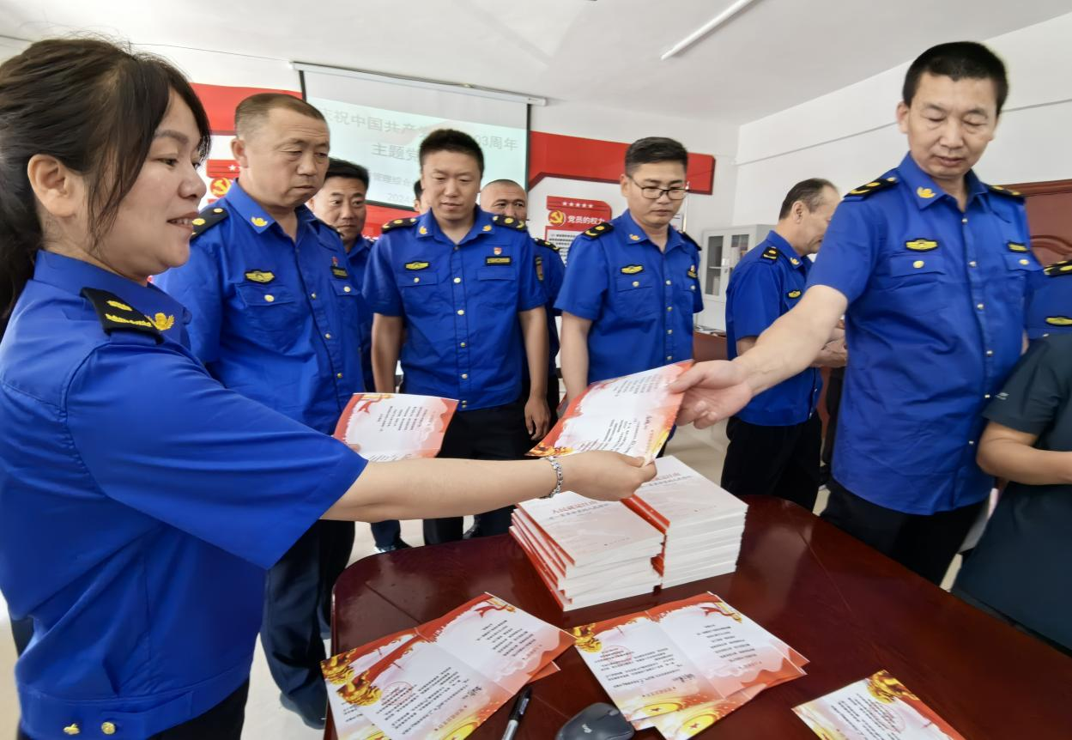**开展一次参观“铝锋会”展厅活动。**

全体党员参观铝产业锋会展厅，全方位从绿电到绿电铝、从原材料到终端应用，从展出了1000余种铝基材料、铝制部件、机械设备、辅料耗材等铝行业的新技术和新产品，霍林郭勒市铝后精深加工产业的最新发展成果。

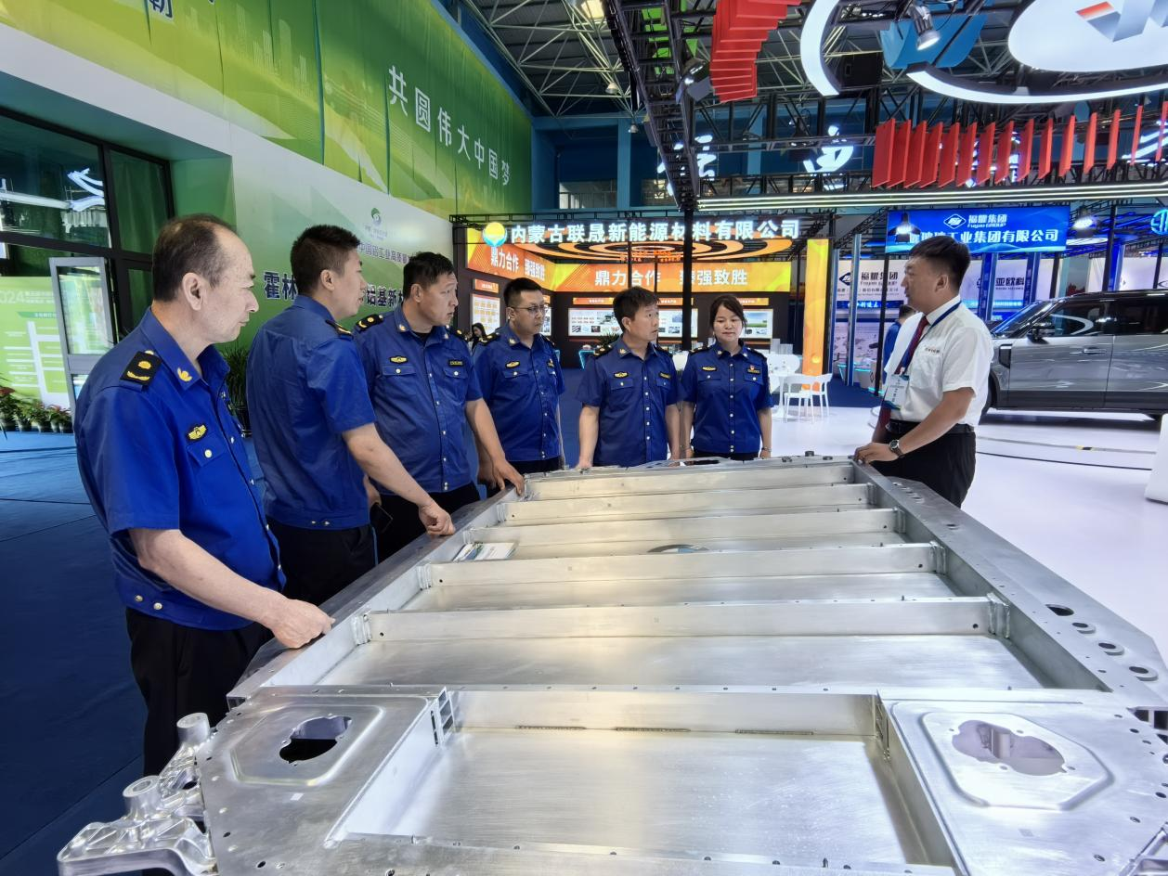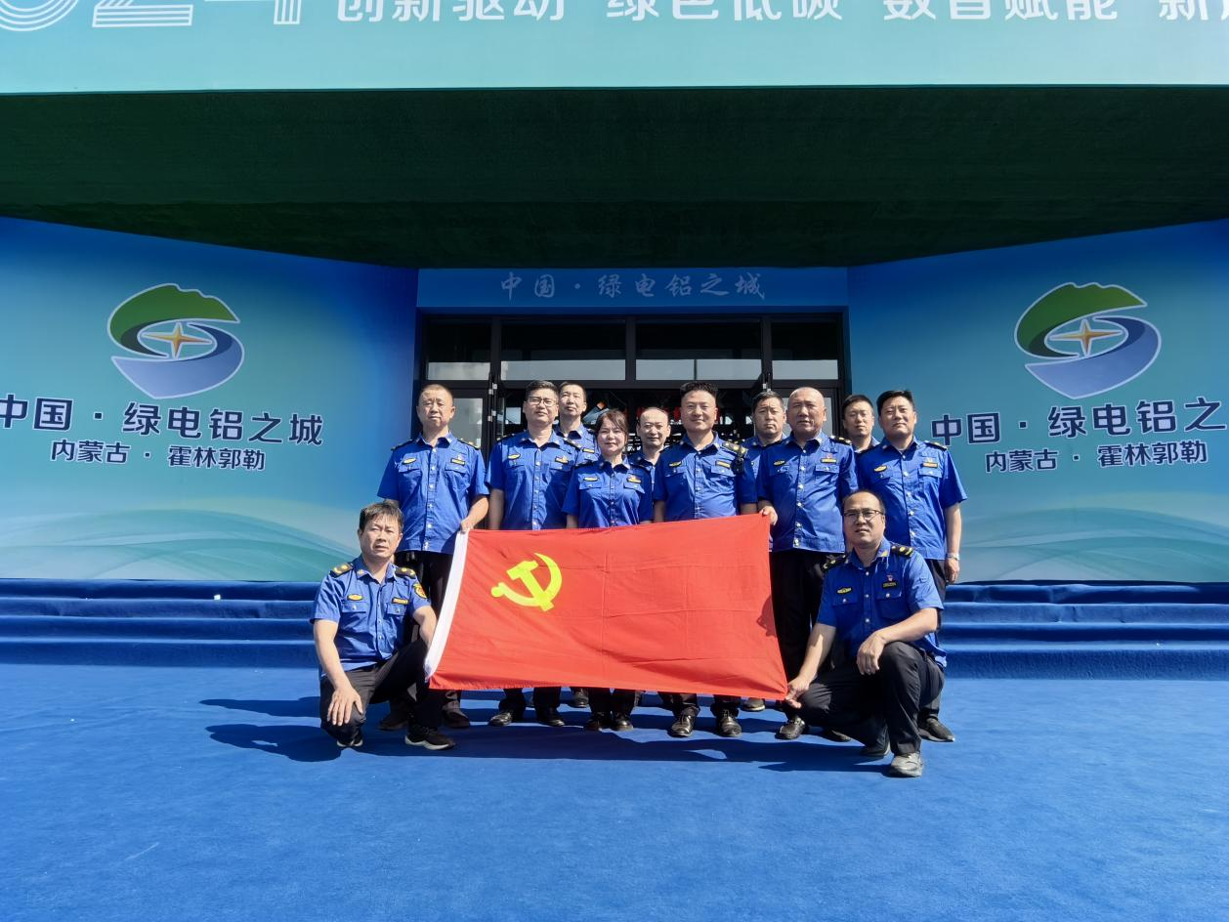

通过本次庆“七一”主题党日活动，进一步增强了城市管理综合行政执法局党组织的凝聚力和战斗力，激发了全体党员干部的责任感和使命感。大家纷纷表示，将以此次活动为契机，踔厉奋发、勇毅前行，以更加饱满的热情投入到城管局工作中去，在新征程上展现城管干部拼搏向上的新风貌，为我市城市管理事业高质量发展新局面注入强大动力，用新气象、新成绩献礼中国共产党103周年华诞！

中共霍林郭勒市城市管理综合

行政执法局党支部委员会